四川省2025年第二批革命老区城镇社区博爱家园项目图片（茂县凤仪镇坪头村）
一、AED一套
AED具体情况：AED一台及一体机一个。品牌：迈瑞，型号：BeneHart L1A,序列号：TF3-53000345；安装时间：2025年12月，安装地点：茂县凤仪镇内南社区一楼，责任人：余贵斌，电话13568785866）

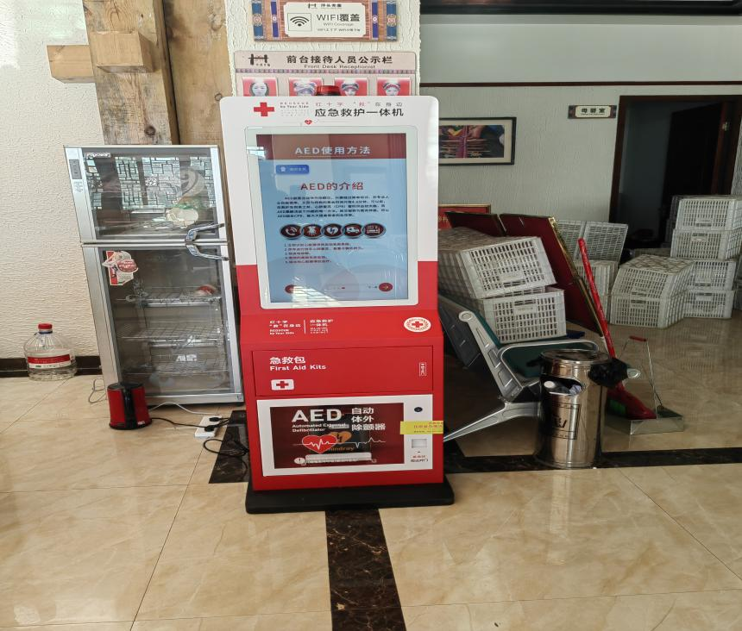

二、博爱小屋一个
根据场地，红十字元素融入村委会室内室外、便民服务柜、共享雨伞等放置在村委会大厅。安装使用时间：2025年12月，安装地点：茂县凤仪镇坪头村村委员大厅，责任人：余贵斌，电话13568785866）

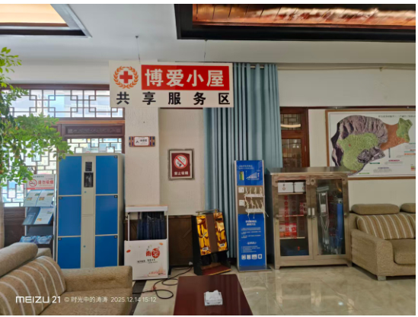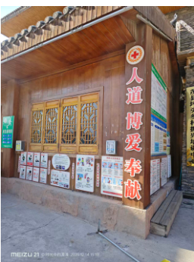

三、小型救灾备灾储备室一个
根据社区场地，小型救灾备灾储备室位于村唯一一楼。安装时间：2025年12月，安装地点：茂县凤仪镇坪头村村委会一楼，责任人：余贵斌，电话13568785866）
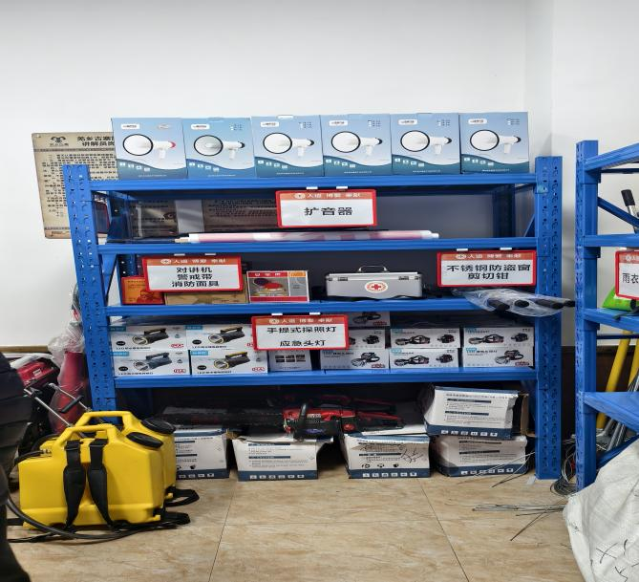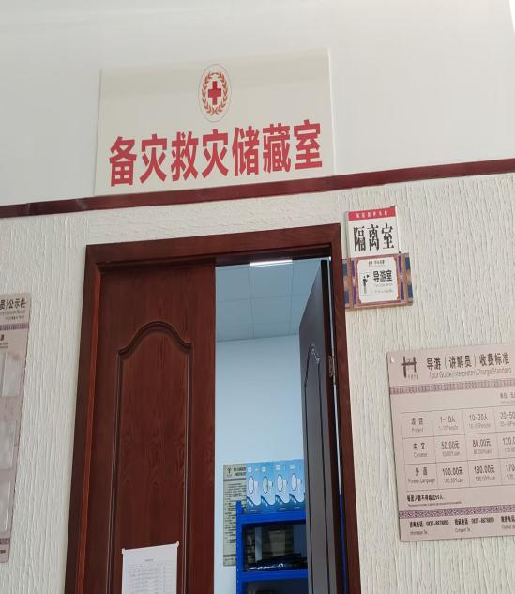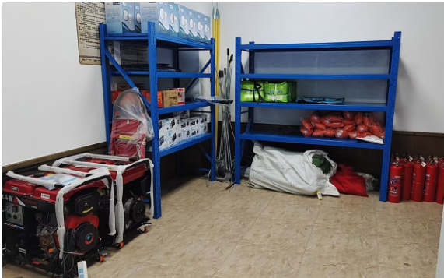

- 红十字救护员培训一场、应急救护普及培训一场、应急逃生演练一场。
（一）救护员培训：2025年11月10日至11日，茂县红十字会“四川省2025年第二批革命老区城镇社区博爱家园项目”救护员培训班在茂县凤仪镇坪头村开班。培训吸引了凤仪镇坪头村49名民宿从业人员报名参训。21人通过考核，取得红十字救护员证。

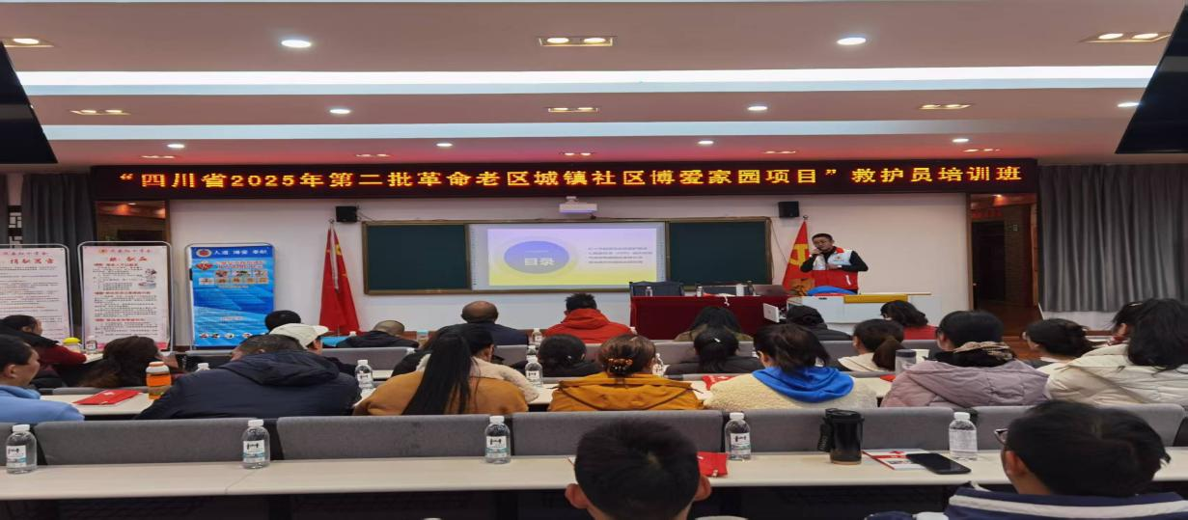

（二）应急逃生演练：茂县红十字会依托“四川省2025年第二批革命老区城镇社区博爱家园项目”，于2025年12月15日，联合县消防救援大队，在茂县凤仪镇坪头村民宿聚集区组织开展应急逃生专项演练。40余人民宿经营者及社区工作者参加活动。
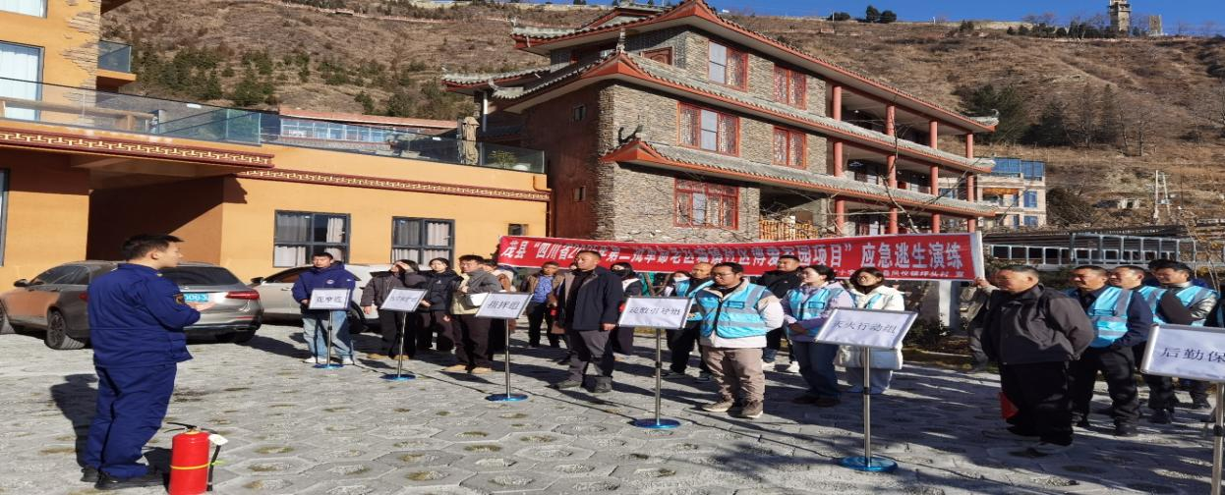

（三）应急救护普及培训：2025年11月12日，茂县红十字会“四川省2025年第二批革命老区城镇社区博爱家园项目”应急救护普及培训在凤仪镇坪头村顺利完成。坪头村部分村民、西岳庙社区工作人员30余人参加培训。

